№ 41 от 15 августа2023 г.

ИНФОРМАЦИОННЫЙ ЛИСТОК

« ИШИМСКИЙ ВЕСТНИК »

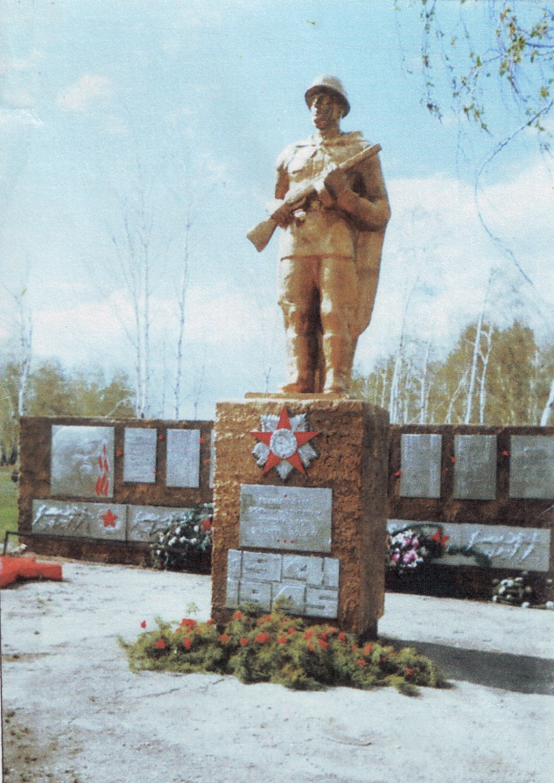 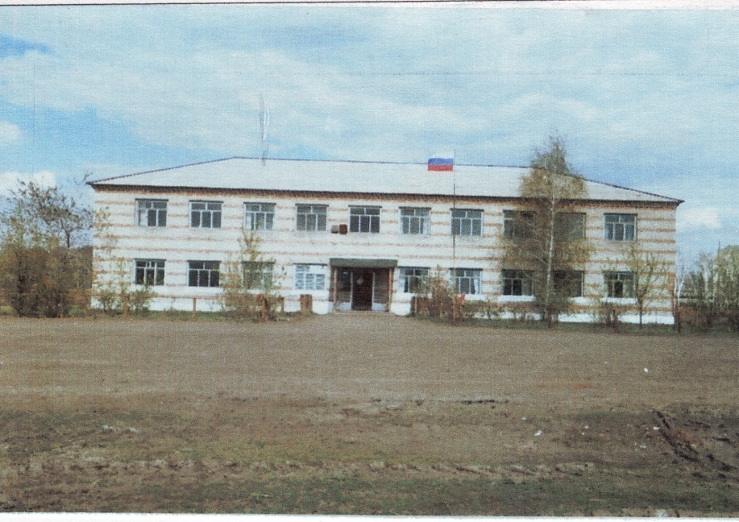

Учредитель: администрация муниципального образования Ишимского сельсовета Чистоозерного района Новосибирской области

Информационный листок выходит ежемесячно.

Утвержден 11 сессией Совета депутатов Ишимского сельсовета 19.02.2006 года. Тираж 30 экз

**СЕГОДНЯ В НОМЕРЕ:**

1. **ПОСТАНОВЛЕНИЕ От 08.08.2023г. № 47**

«**О совершенствовании оплаты труда муниципальных служащих** **Ишимского сельсовета Чистоозерного района Новосибирской области и работников, замещающих должности, не являющиеся должностями муниципальной службы, в органах муниципальной власти Ишимского сельсовета Чистоозерного района Новосибирской области»**

1. **ПОСТАНОВЛЕНИЕ от** 08.08.2023 г № 48

«**Об увеличении фондов оплаты труда работников муниципальных**

**учреждений Ишимского сельсовета Чистоозерного района Новосибирской области»**

**СТАТЬИ:**

1. **Пожарная безопасность при заготовке сена.**
2. **Детская шалость приводит к очень плачевным последствиям!**
3. **Какое наказание грозит за дискредитацию и распространение ложной информации?**

**АДМИНИСТРАЦИЯ**

**ИШИМСКОГО СЕЛЬСОВЕТА**

**ЧИСТООЗЕРНОГО РАЙОНА**

**НОВОСИБИРСКОЙ ОБЛАСТИ**

**ПОСТАНОВЛЕНИЕ**

**От 08.08.2023г. № 47**

**.**

**О совершенствовании оплаты труда муниципальных служащих**

**Ишимского сельсовета Чистоозерного района Новосибирской области и работников, замещающих должности, не являющиеся должностями муниципальной службы, в органах муниципальной власти Ишимского сельсовета Чистоозерного района Новосибирской области**

В соответствии с постановлением Губернатора Новосибирской области от 13.07.2023 г № 160 ДСП «О совершенствовании оплаты труда государственных гражданских служащих Новосибирской области и работников, замещающих должности, не являющиеся должностями государственной гражданской службы, в органах государственной власти Новосибирской области и государственных органах Новосибирской области», статьи 6 закона Новосибирской области от 30 октября 2007 года № 157-ОЗ «О муниципальной службе в Новосибирской области». Постановление главы Чистоозерного района Новосибирской области от 04.08.2023 года № 556. «О совершенствовании оплаты труда муниципальных служащих Чистоозерного района Новосибирской области и работников, замещающих должности, не являющиеся должностями муниципальной службы, в органах муниципальной власти Чистоозерного района Новосибирской области». Администрация Ишимского сельсовета Чистоозерного района Новосибирской области:

**П о с т а н о в л я е т:**

. 1.Повысить с 01 августа 2023 года в 1.097 раза:

1) Размеры месячных окладов муниципальных служащих Ишимского сельсовета Чистоозерного района Новосибирской области в соответствии с замещаемыми ими должностями муниципальной службы Ишимского сельсовета Чистоозерного района Новосибирской области.

2) Размеры месячных должностных окладов работников, замещающих должности, не являющиеся должностями муниципальной службы в органах местного самоуправления Ишимского сельсовета Чистоозерного района Новосибирской области.

2. При повышении окладов месячного содержания муниципальных служащих Ишимского сельсовета Чистоозерного района Новосибирской области в соответствии с замещаемыми ими должностями муниципальной службы, а также размеры месячных должностных окладов работников, замещающих должности, не являющиеся должностями муниципальной службы, подлежат округлению до целого рубля в сторону увеличения.

3. Финансовое обеспечение расходов, связанных с реализацией настоящего постановления, осуществлять в пределах бюджетных ассигнований, предусмотренных в местном бюджете на соответствующий финансовый год.

4.Опубликовать настоящее постановление в газете «Ишимский Вестник» и разместить на официальном сайте администрации Ишимского сельсовета Чистоозерного района Новосибирской области.

3. Контроль за исполнением постановления оставляю за собой.

Глава Ишимского сельсовета

Чистоозерного района

Новосибирской области Е.Е. Иванко

**АДМИНИСТРАЦИЯ  
ИШИМСКОГО СЕЛЬСОВЕТА  
ЧИСТООЗЕРНОГО РАЙОНА  
НОВОСИБИРСКОЙ ОБЛАСТИ**

**ПОСТАНОВЛЕНИЕ**

08.08.2023 г № 48

**Об увеличении фондов оплаты труда работников муниципальных**

**учреждений Ишимского сельсовета Чистоозерного района Новосибирской области**

В соответствии со статьей 134 Трудового кодекса Российской Федерации, постановлением правительства Новосибирской области от 31.07.2023 № 341-п «Об увеличении фондов оплаты труда работников государственных учреждений Новосибирской области, за исключением категорий работников, определенных Указами Президента Российской Федерации от 07.05.2012 № 597 «О мероприятиях по реализации государственной социальной политики», от 01.06.2012 № 761 «О национальной стратегии действий в интересах детей на 2012-2017 годы» от 28.12.2012 № 1688 «О некоторых мерах по реализации государственной политики в сфере защиты детей-сирот и детей, оставшихся без попечения родителей» в целях обеспечения повышения уровня реального содержания заработной платы работников муниципальных учреждений Новосибирской области путем индексации их заработной платы в связи с ростом потребительских цен на товары и услуги, постановлением администрации Чистоозерного района Новосибирской области №555 от 04.08.2023 г « О повышении оплаты труда работников муниципальных учреждений Чистоозерного района Новосибирской области», администрация Ишимского сельсовета Чистоозерного района Новосибирской области

**ПОСТАНОВЛЯЕТ:**

1. Увеличить с 1 августа 2023 года на 9,7 процента фонды оплаты труда работников муниципальных учреждений Ишимского сельсовета Чистоозерного района Новосибирской области, за исключением категорий работников, определенных Указами Президента Российской Федерации от 07.05.2012 № 597 «О мероприятиях по реализации государственной социальной политики», от 01.06.2012 № 761 «О Национальной стратегии действий в интересах детей на 2012-2017 годы», от 28.12.2012 № 1688 «О некоторых мерах по реализации государственной политики в сфере защиты детей-сирот и детей, оставшихся без попечения родителей».

2. Руководителям муниципальных учреждений Ишимского сельсовета Чистоозерного района Новосибирской области обеспечить с 1 августа 2023 года увеличение заработной платы, установленной трудовыми договорами с работниками муниципальных учреждений Новосибирской области, за исключением категорий работников, определенных Указами Президента Российской Федерации от 07.05.2012 № 597 «О мероприятиях по реализации государственной социальной политики», от 01.06.2012 № 761 «О Национальной стратегии действий в интересах детей на 2012-2017 годы», от 28.12.2012 № 1688 «О некоторых мерах по реализации государственной политики в сфере защиты детей-сирот и детей, оставшихся без попечения родителей», не менее чем на 9,7 процента за счет увеличения размера надбавки за качественные показатели эффективности деятельности.

3. Финансовое обеспечение расходов, связанных с реализацией настоящего постановления, осуществлять в пределах утвержденных лимитов бюджетных обязательств на 2023 год.

4. Опубликовать настоящее постановление в газете «Ишимский Вестник» и на официальном сайте администрации Ишимского сельсовета.

5. Контроль за исполнением настоящего постановления оставляю за собой.

Глава Ишимского сельсовета  
Чистоозерного района

Новосибирской области Е.Е. Иванко

**Пожарная безопасность при заготовке сена.**  
  
 Вот и наступил последний месяц лета. Сельхозпредприятия и граждане в ближайшее время выйдут на заготовку грубых кормов. Проведение данных работ связано с горючим материалом (сеном), который при даже небольшом источнике огня способен загореться и привести к материальным и финансовым затратам. Как показывает анализ обстановки с пожарами и последствий от них на территории Чистоозёрного района и в Новосибирской области, период проведения заготовки сена, а также завоза грубых кормов на сеносклады сопровождается увеличением пожарной опасности. Возгорание сена возможно как в поле, так и в процессе его перевозки и в момент его складирования.  
Обеспечение пожарной безопасности сельскохозяйственных объектов зависит от организаторской роли руководителей и других должностных лих сельхозпредприятий, в частности в организации качественной сторожевой охраны, установления и контроля за соблюдением противопожарного режима, использования автотракторной техники задействованной в заготовке кормов первичными средствами пожаротушения и исправными искрогасителями, а так же соблюдения требований пожарной безопасности гражданами занятыми в заготовке сена домашним животным.  
Пожарная часть 119 по охране Чистоозёрного района доводит до населения и руководителей сельхозпредприятий требования пожарной безопасности, которые необходимо соблюдать при производстве работ:  
В период заготовки кормов запрещается:  
а) курить вне специально оборудованных мест и проводить работы с применением открытого огня возле скирд сена и соломы;  
б) использовать в работе уборочные агрегаты и автомобили (моторную технику), имеющие неисправности, которые могут послужить причиной пожара;  
в) использовать в работе уборочные агрегаты и автомобили (моторную технику) без капотов или с открытыми капотами, а также без защитных кожухов;  
г) использовать в работе уборочные агрегаты и автомобили (моторную технику) без искрогасителей, за исключением случаев применения системы нейтрализации отработанных газов, а также без первичных средств пожаротушения;  
д) выжигать пыль в радиаторах двигателей уборочных агрегатов и автомобилей (моторной техники) паяльными лампами или другими способами;  
е) заправлять уборочные агрегаты и автомобили (моторную технику) в полевых условиях вне специальных площадок, оборудованных средствами пожаротушения и освещенных в ночное время.  
Скирды (стога), навесы и штабеля грубых кормов размещаются (за исключением размещения на приусадебных участках):  
а) на расстоянии не менее 15 метров до оси линий связи;  
б) на расстоянии не менее 50 метров до зданий, сооружений и  
лесных насаждений;  
в) за пределами полос отвода и охранных зон железных дорог, придорожных полос автомобильных дорог и охранных зон воздушных линий электропередачи.  
Площадки для размещения скирд (стогов), а также пары скирд (стогов) или штабелей необходимо опахивать по периметру полосой шириной не менее 4 метров. Расстояние от края распаханной полосы до скирды (стога), расположенной на площадке, должно быть не менее 15 метров, а до отдельно стоящей скирды (стога) – не менее 5 метров.  
Площадь основания одной скирды (стога) не должна превышать 150 кв. метров, а штабеля прессованного сена (соломы) - 500 кв. метров.  
Противопожарные расстояния между отдельными штабелями, навесами и скирдами (стогами) должны быть не менее 20 метров. При размещении штабелей, навесов и скирд (стогов) попарно расстояние между штабелями и навесами следует предусматривать не менее 6 метров, а между их парами - не менее 30 метров.  
Противопожарные расстояния между кварталами скирд и штабелей (в квартале допускается размещение не более 20 единиц) должны быть не менее 100 метров.  
  
Напоминаем, что в соответствии с Правилами противопожарного режима в Российской Федерации в период со дня схода снежного покрова до установления устойчивой дождливой осенней погоды или образования снежного покрова органы государственной власти, органы местного самоуправления, учреждения, организации, иные юридические лица независимо от их организационно-правовых форм и форм собственности, крестьянские (фермерские) хозяйства, общественные объединения, индивидуальные предприниматели, должностные лица, граждане Российской Федерации, иностранные граждане, лица без гражданства, владеющие, пользующиеся и (или) распоряжающиеся территорией, прилегающей к лесу, обеспечивают ее очистку от сухой травянистой растительности, пожнивных остатков, валежника, порубочных остатков, мусора и других горючих материалов на полосе шириной не менее 10 метров от леса либо отделяют лес противопожарной минерализованной полосой шириной не менее 0,5 метра или иным противопожарным барьером.  
Так же в соответствии с Правилами противопожарного режима в Российской Федерации Правообладатели земельных участков (собственники земельных участков, землепользователи, землевладельцы и арендаторы земельных участков) сельскохозяйственного назначения должны принимать меры по защите сельскохозяйственных угодий от зарастания сорной растительностью и своевременному проведению сенокошения на сенокосах.

Заместитель начальника ПЧ-119 К.М. Рахимжанов

**Детская шалость приводит к очень плачевным последствиям!**

Причиной большинства пожаров и загораний, происходящих в весеннее и летнее время, является детская шалость с огнем. С наступлением летних каникул дети выходят гулять на улицы. Они проводят все свободное время на свежем воздухе, затевают разные игры, но в связи с постоянной занятостью родителей дети зачастую бывают предоставлены сами себе. Поэтому взрослым важно проследить, чем они заняты.На улице, в заброшенных сараях, теплицах, домах и других бесхозных строениях дети могут поджечь мусор, скопившийся там годами, или, гуляя в ближайшем лесу, разжечь костер с помощью спичек либо дома самостоятельно попытаться разогреть еду на плите, печке или в микроволновой печи.

**ПЧ-119 по охране Чистоозёрного района напоминает:**

Нельзя поручать маленьким детям растапливание печи, пользоваться электронагревательными приборами. Здесь малейшая неосторожность может привести к беде. Следует помнить, что у детей отсутствует та защитная психологическая реакция на пожарную опасность, которая свойственна взрослым людям. Большинство детей не имеет понятия о том, что надо делать во время пожара. Они прячутся под кроватями, в шкафах, других комнатах, чего категорически нельзя делать. Детям свойственно активное познание окружающего мира, стремление подражать взрослым. Привыкнув видеть огонь в руках взрослых полезным, добрым, притягательно красивым, ребенок проникается интересом к огню. Но одно дело, когда ребенок сидит с отцом у костра в лесу или в домашней обстановке у растопленной печки, и совсем другое, когда он сам берется за спички в отсутствие взрослых.

Именно поэтому необходимо проводить профилактическую беседу с детьми о правилах пожарной безопасности, объяснить им всю опасность игр с огнем, рассказать о возможных последствиях пожара, а также спрятать от маленьких детей, как можно дальше, спички, зажигалки, более старшим показать, как нужно обращаться с электроприборами, что как включается.

**Также необходимо объяснить детям действия при обнаружении пожара. Их нетрудно запомнить:**

1. При обнаружении пожара нужно сразу позвонить по сотовому телефону на номер **«010»**, назвать свое полное имя, точный адрес дома и кратко сообщить о случившемся.

2. Как можно быстрее покинуть горящее помещение, помочь близким людям выйти на улицу и удалиться на безопасное расстояние.

3. Позвать на помощь родителей, соседей, прохожих, любых взрослых людей.

**В заключение ПЧ-119 по охране Чистоозёрного района напоминает родителям об установленной законом административной и уголовной ответственности, которую они несут в случае, если их несовершеннолетние дети явились виновниками пожара.**

**Заместитель начальника ПЧ-119 К.М. Рахимжанов**

**Какое наказание грозит за дискредитацию**

**и распространение ложной информации?**

На фоне множества недостоверной информации, распространяемой как гражданами, так и СМИ о действиях Вооруженных Сил РФ в ходе СВО, в российское законодательство внесены изменения, устанавливающие ответственность за дискредитацию и распространение ложной информации об использовании Вооруженных Сил Российской Федерации, а также за призывы к введению мер ограничительного характера в отношении Российской Федерации, ее граждан и юридических лиц.

Так, Уголовный кодекс Российской Федерации (далее – УК РФ) дополнен статьей 207.3, предусматривающей ответственность за публичное распространение под видом достоверных сообщений заведомо ложной информации, содержащей данные об использовании Вооруженных Сил Российской Федерации в целях защиты интересов Российской Федерации и ее граждан, поддержания международного мира и безопасности.

Наказание за указанное преступление варьируется от назначения штрафа в размере от 700 тысяч рублей до лишения свободы на срок до 3 лет, а при наличии квалифицирующих признаков (например, совершение преступления лицом с использованием своего служебного положения, либо если совершенные деяния повлекли тяжкие последствия) – лишением свободы на срок до 5 лет.

Вновь введенная в УК РФ статья 280.3 предусматривает ответственность за публичные действия, направленные на дискредитацию использования Вооруженных Сил Российской Федерации в целях защиты интересов Российской Федерации и ее граждан, поддержания международного мира и безопасности, в том числе публичные призывы к воспрепятствованию использования Вооруженных Сил Российской Федерации в указанных целях.

В качестве наказания названная статья предусматривает назначение штрафа от 100 тысяч рублей, принудительные работы на срок до 3 лет, арест до 6 месяцев, либо лишение свободы до 3 лет с лишением права занимать определенные должности или заниматься определенной деятельностью на тот же срок. В случае наступления тяжких последствий, перечисленных в части 2 стать 280.3, наказание за совершенное преступление предусматривает лишение свободы на срок до 5 лет.

Вместе с тем, стоит отметить, что наступление уголовной ответственности по части 1 статьи 280.3 УК РФ возможно только в том случае, если ранее лицо уже было привлечено к административной ответственности за аналогичное деяние в течение одного года.

Административная ответственность за такое деяние предусмотрена статьей 20.3.3 Кодекса об административных правонарушениях Российской Федерации (далее – КоАП РФ). За совершение рассматриваемого административного правонарушения грозит ответственность в виде штрафа от 30 до 100 тысяч рублей для граждан, от 100 до 300 тысяч рублей – для должностных лиц, от 300 тысяч до 1 млн. рублей – для юридических лиц.

Кроме того, вводится ответственность граждан Российской Федерации и российских юридических лиц за призывы к осуществлению иностранным государством, государственным объединением и (или) союзом и (или) государственным (межгосударственным) учреждением иностранного государства или государственного объединения и (или) союза мер ограничительного характера, выражающихся во введении или в продлении политических или экономических санкций в отношении Российской Федерации, граждан Российской Федерации или российских юридических лиц.

За впервые совершенное правонарушение статьей 20.3.4 КоАП РФ предусмотрена ответственность в виде штрафа от 30 до 50 тысяч рублей для граждан, от 100 до 200 тысяч рублей – для должностных лиц, и от 300 до 500 тысяч рублей – для юридических лиц.

В случае, если в течение года после привлечения к административной ответственности по ст. 20.3.4 КоАП РФ гражданин совершит аналогичное деяние, ему грозит уголовная ответственность по статье 284.2 УК РФ, предусматривающая как наказание штрафа в размере до 500 тысяч рублей, так и лишение свободы на срок до 3 лет.

Прокурор Чистоозерного района

советник юстиции И.А. Рехлинг

**С оригиналами правовых актов можно ознакомиться в администрации Ишимского сельсовета**